**EJERCICIOS DE FICHEROS CON DATOS PRIMITIVOS:**

1.-Escribe un programa que cree un archivo que contiene parejas de números enteros separados por blanco en cada línea. La primera columna representa un valor y la segunda la frecuencia.

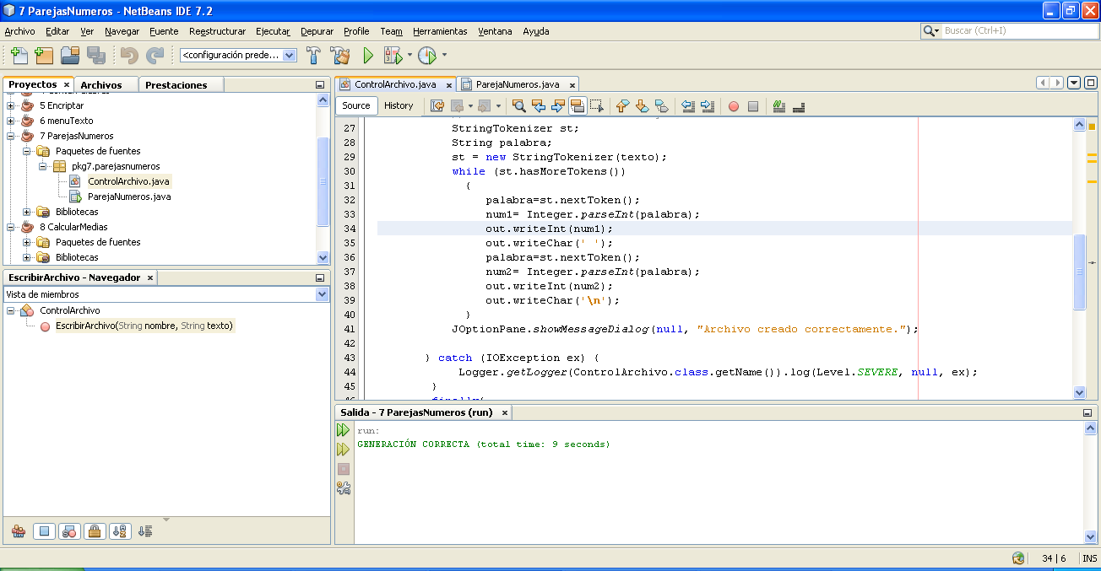

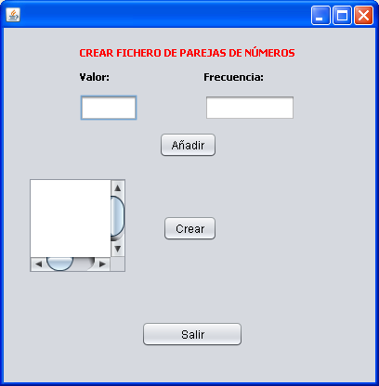

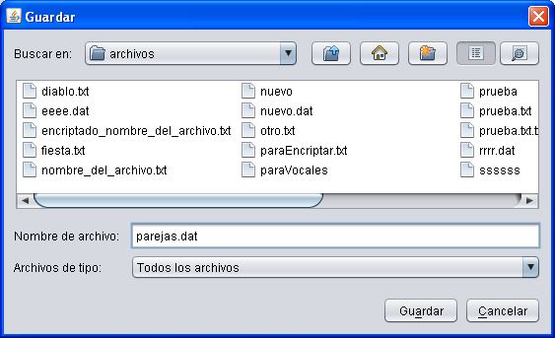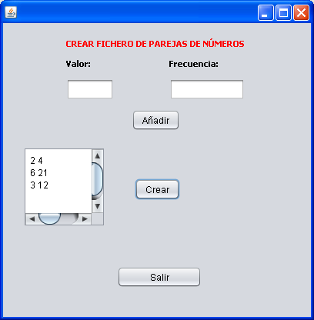

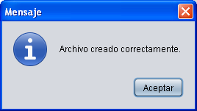

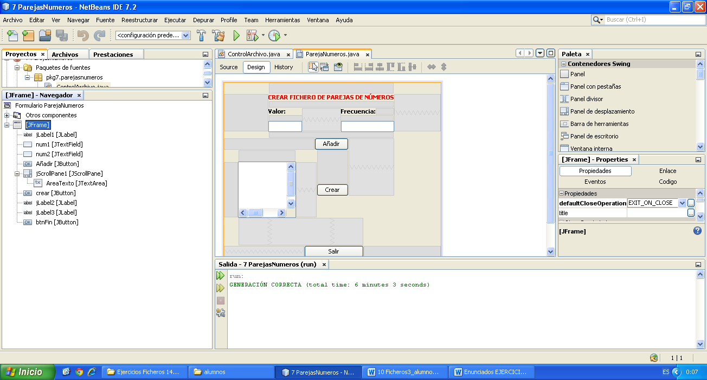

2.- A continuación se pide hacer un programa para leer el fichero y realizar los siguientes cálculos:

* La media aritmética de los números que están en la primera columna.
* La media ponderada de los números de la primera columna empleando como pesos los de la segunda.

